GEMÜ-vulafsluiters met regelkegel

Voor een nog preciezere dosering bij vulprocessen zijn de GEMÜ-vulafsluiters met onmiddellijke ingang ook met regelkegel verkrijgbaar.

Het vulproces in de levensmiddelen- en farmaceutische industrie vereist door de steeds groter wordende variëteit aan dranken, vloeibare levensmiddelen en farmaceutica een groter aanbod aan individuele oplossingen.
Om die reden biedt GEMÜ met onmiddellijke ingang de vulafsluiters GEMÜ F40 en F60 servoDrive ook met een regelkegel aan. Hierdoor kunnen de vulhoeveelheden van vloeibare, viscose en gasvormige media, met name bij zeer kleine hoeveelheden, nog nauwkeuriger gedoseerd worden. De GEMÜ-vulafsluiters zijn met de innovatieve PD-technologie uitgerust en overtuigen door hun snelheid, flexibiliteit, bestendigheid en precisie.
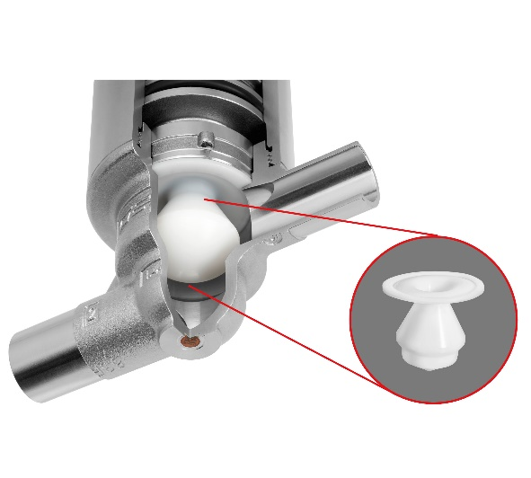
De vulafsluiters GEMÜ F40 en F60 servoDrive zijn in de doorlaten DN 8 tot 25 met aansluitstuk of klemaansluiting conform DIN of ASME BPE verkrijgbaar. Naast de tot dusver beschikbare fijngegoten afsluiterhuizen zijn met onmiddellijke ingang ook behuizingen uit massief materiaal verkrijgbaar die op verzoek elektrolytisch gepolijst kunnen worden.

Achtergrondinformatie
De GEMÜ Groep ontwikkelt en produceert afsluiter-, meet- en regelsystemen voor vloeistoffen, stoom en gassen. Met oplossingen voor steriele processen is de onderneming wereldmarktleider. De wereldwijd opererende, onafhankelijke familieonderneming werd in 1964 opgericht en wordt sinds 2011 in tweede generatie door Gert Müller als directeur-aandeelhouder gezamenlijk met zijn neef Stephan Müller geleid. De ondernemingsgroep behaalde in 2019 een omzet van meer dan 330 miljoen euro en heeft momenteel wereldwijd meer dan 2.100 medewerkers in dienst, van wie circa 1.200 in Duitsland. De productie vindt op zes locaties plaats: in Duitsland, Zwitserland, Frankrijk, China, Brazilië, en de VS. De wereldwijde verkoop vindt via 27 dochterondernemingen plaats en wordt vanuit Duitsland gecoördineerd. GEMÜ beschikt over een uitgebreid netwerk van dealers in meer dan 50 landen en is op elk continent actief.
Meer informatie vindt u op www.gemu-group.com.

